|  |  |  |
| --- | --- | --- |
|  | **Carátula para entrega de prácticas** | |
| Facultad de Ingeniería | | Laboratorio de docencia |

Laboratorios de computación

salas A y B

|  |  |
| --- | --- |
| *Profesor:* | Ing. Claudia Rodríguez Espino |
| *Asignatura:* | FUNDAMENTOS DE PROGRAMACIÓN |
| *Grupo:* | 4 |
| *No de Práctica(s):* | Práctica 7 |
| *Integrante(s):* | Garduño Pérez Angel Isaac |
|  |  |
| *No. de Equipo de cómputo empleado* | 16 |
| *Semestre:* | 2019-2 |
| *Fecha de entrega:* | 30 – Mar - 2019 |
| *Obervaciones:* |  |
|  |  |

CALIFICACIÓN: __________

Guía práctica de estudio 06: Entorno de C (editores, compilación y ejecución)

**Objetivo:**

Conocer y usar los ambientes y herramientas para el desarrollo y ejecución de programas en Lenguaje C, como editores y compiladores en diversos sistemas operativos.

**Actividades:**

* Utilizando un editor de GNU/Linux, crear un archivo de texto
* Modificar/actualizar un archivo ya existente con un editor GNU/Linux.
* Crear, compilar y ejecutar un programa simple escrito en C en GNU/Linux
* En algún entorno de desarrollo de Windows, crear, compilar y ejecutar un programa simple escrito en C.

Suma de dos números

Se calcula la suma de dos números enteros dados por el usuario.

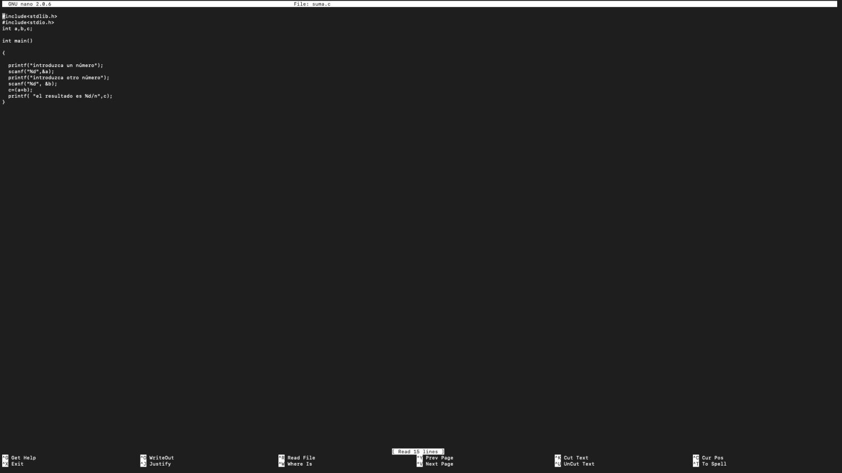

Área de un círculo

Mediante un programa sencillo se calcula el área de un círculo a partir de un radio establecido por el usuario

**CONCLUSIONES:**

La importancia de está practica reside en que con el editor GNU/Linux, aprendemos que existe más de una plataforma en la que se pueden crear, compilar y probar programas escritos en C además de Dev C++

